متوسطة المجاهد عصامي عبد العزيز بالزقم – حساني عبد الكريم – ولاية الوادي
المستوى : رابعة متوسط الموسم الدراسي : 2023/2024

سلسلة مراجعة لشهادة التعليم المتوسط (1) في الرياضيات
التمرين الأول :
1/ سعر جهاز كمبيوتر محمول هو 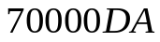 ارتفع سعره بـ 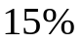, ما هو سعره الجديد ؟
2/ طابعة سعرها 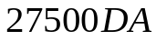 , بعد التخفيض أصبح سعرها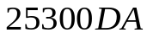 , ما هي نسبة هذا التخفيض ؟
3/ يشتغل في مؤسسة 50 عامل , ارتفع عددهم مرتين متتابعتين قدرهما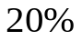 و 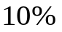 , كم أصبح عددهم ؟
التمرين الثاني :
1/ تأكد بالنشر أن : 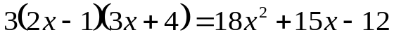
2/ حلل العبارة A إلى جداء عاملين من الدرجة الأولى حيث : 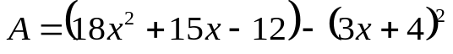
3/ حل المتراجحة : 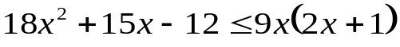

التمرين الثالث: ( ش- ت- م دورة 2015 )
في الشكل المقابل الأطوال و أقياس الزوايا غير حقيقية .
(C) دائرة مركزها O وقطرها 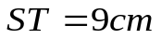
R نقطة من الدائرة حيث 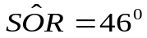
1) بيّن أنّ: 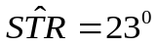
2) المثلث SRT قائم في R ، علّل ؟
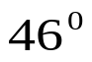
3) احسب الطول RS بالتدوير إلى 0,01
(C)
S
R
O
T

مسألة :
تملك مديرية الشباب و الرياضة ملاعب جوارية ( ماتيكو ) تقوم بكرائها للنوادي و الجمعيات المحلية و ذلك حسب الصيغتين التاليتين :
- الصيغة الأولى : سعر الحصة الواحدة DA 1000
- الصيغة الثانية : سعر الحصة الواحدة DA 500 إضافة إلى اشتراك سنوي قدره بـ 15000 DA.
1/ أنقل الجدول على ورقة الإجابة ثم أتممه :
 |  | 10 | عدد الحصص سنويا
 | 25000 |  | المبلغ حسب الصيغة الأولى (DA)
37500 |  |  | المبلغ حسب الصيغة الثانية (DA)
2/ ليكن 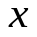عدد الحصص سنويا ,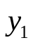 المبلغ حسب الصيغة الأولى و 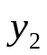 المبلغ حسب الصيغة الثانية
أ / عبر عن وبدلالة 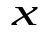.
ب / حل المعادلة : 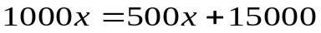
3/ في المستوي المنسوب إلى معلم متعامد ومتجانس
- مثل بيانيا الدالتين 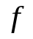و 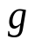 حيث : 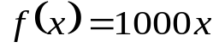 و 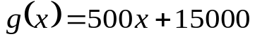
نأخذ (كل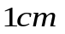 على محور الفواصل يمثل 5 حصص , وكل على محور التراتيب يمثل 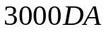)
4/ بقراءة بيانية بسيطة اوجد :
أ / الصيغة الأحسن لجمعية قامت بإجراء 35 حصة سنويا
ب/ اكبر عدد ممكن من الحصص سنويا التي يمكن لنادي القيام بها بمبلغ قدره 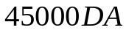مع تحديد الصيغة المناسبة لذلك

متوسطة المجاهد عصامي عبد العزيز بالزقم – حساني عبد الكريم – ولاية الوادي
المستوى : رابعة متوسط الموسم الدراسي : 2023/2024
سلسلة مراجعة لشهادة التعليم المتوسط (2) في الرياضيات
التمرين الأول : A , B , C أعداد حقيقية حيث :
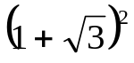 = C , 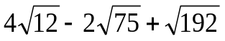=B , 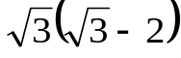 = A
1/ اُكتب العددين A و C على ابسط شكل ممكن
2/ اُكتب العدد B على شكل 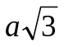 حيث عدد طبيعي
3/ اُكتب الكسر 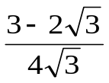 على شكل نسبة مقامها عدد ناطق
4/ اُحسب المجموع S حيث : 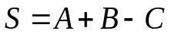

التمرين الثاني :
التمرين الثالث:
لتكن العبارة الجبرية E حيث : 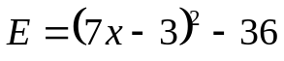
1/ ٱنشر ثم بسّط العبارة E
2/ حلل العبارة E إلى جداء عاملين من الدرجة الأولى
3/ حل المعادلة : 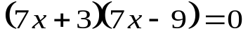
(T) دائرة مركزها O و قطرها [BC] , A نقطة من هذه الدائرة حيث : 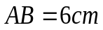 و 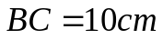
1/ ما نوع المثلث ABC ؟ برر جوابك
2/ اُحسب الطول AC
- أنشئ النقطة M صورة النقطة B بالدوران الذي مركزه A و زاويته °90 في الاتجاه السالب
المستقيم (Δ) العمودي على (AC) في النقطة M يقطع (BC) في النقطة N
3/ اُحسب الطولين MN و NC
4/ اُحسب قيس الزاوية 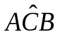 بالتدوير إلى الوحدة من الدرجة , ثم استنتج قيس الزاوية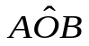
مسألة :
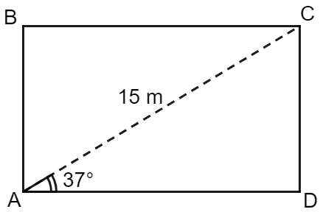
1/ الشكل المقابل يمثّل أرضية متجر مستطيلة الشكل طول قطرها .
- احسب مساحة أرضية المتجر.
ملاحظة: تعطى النتائج مدورة إلى الوحدة.

2/ يريد صاحب المتجر تبليط هذه الأرضية .
- يباع البلاط في صناديق يحتوي كل منها على متر مربع من البلاط.
- أجرة البنّاء للمتر المربع الواحد.
- صاحب المتجر يملك .
إذا علمت أنّ ثمن الصندوق الواحد يتراوح بين و ،
فما هو أكبر ثمن ممكن للصندوق الواحد حتى لا تتجاوز تكلفة تبليط الأرضية المبلغ الذي يملكه صاحب المتجر.
متوسطة المجاهد عصامي عبد العزيز بالزقم – حساني عبد الكريم – ولاية الوادي
المستوى : رابعة متوسط الموسم الدراسي : 2023/2024
سلسلة مراجعة لشهادة التعليم المتوسط (3) في الرياضيات
التمرين الأول :
1/ اُكتب الكسر 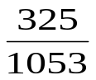 على شكل كسر غير قابل للإختزال
2/ اوجد قيم x حيث : 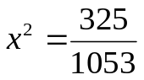
3/ اُكتب العدد A على الشكل 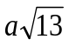 حيث أن عــدد نسبي : 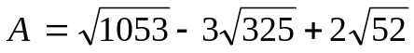
التمرين الثاني : لتكن العبارة الجبرية E حيث : 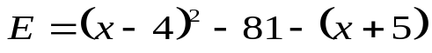
1/ اُنشر ثم بسّط العبارة E
2/ حلل العبارة 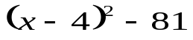 ثم استنتج تحليلا للعبارة E
3/ حل المعادلة : 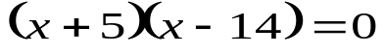
التمرين الثالث: المستوي مزود بمعلم متعامد ومتجانس الوحدة cm.
1/ علّم النقط و D بحيث :.
2/ بين أن الرباعي متوازي أضلاع .
3/ أعط القيمة المضبوطة لمحيط الرباعي
مسألة :
1/ - يملك العم صالح قطعة أرض مستطيلة الشكل مُحيطها وطولها يزيد عن عُرضها بـ .
- أوجد بعدي القطعة .
2/ يُريد العم صالح غرس أشجار الزيتون داخل القطعة 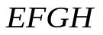 , مع ترك حوض مائي شكله المربع 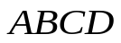

E

A

F

G

H

D

C

B

إذا علمت أن : - ثمن شجيرة الزيتون الواحدة يتراوح بين و .
- المساحة المخصصة لغرس الشجيرة الواحدة .
- أجرة العامل .
- خصص العم صالح مبلغ قدره للقيام بهذه العملية .
- ساعده على معرفة ثمن الشجيرة الذي لا يمكن تجاوزه حسب الشروط المذكورة .
ملاحظة : .
متوسطة المجاهد عصامي عبد العزيز بالزقم – حساني عبد الكريم – ولاية الوادي
المستوى : رابعة متوسط الموسم الدراسي : 2023/2024
سلسلة مراجعة لشهادة التعليم المتوسط (4) في الرياضيات
التمرين الأول : لتكن الأعداد A ، B و C :
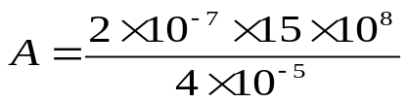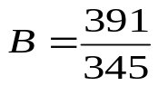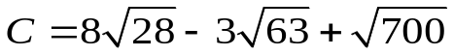
1) اُكتب A عل شكل كتابة علمية
2) اختزل الكسر B
3) اُكتب C على الشكل حيث عدد صحيح نسبي
التمرين الثاني :
E عبارة جبرية حيث : 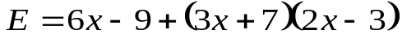
1/ اُنشر ثم بسّط العبارة E
2/ حلل العبارة E إلى جداء عاملين من الدرجة الأولى
3/ حل المعادلة : 0 = (3 - 2 ) ( 10 + 3 )
4/ حل المتراجحة : ( 1 +3 )2 30 - 11 + 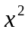6 , ثم مثل مجموعة حلولها بيانيا
التمرين الثالث: ( ش- ت- م دورة 2013 )
ABC مثلث قائم في B حيث : cm 4 = AB , cm 8 = BC
لتكن M نقطة من [ BC ] حيث 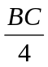= BM , المستقيم (D) العمودي على (BC) في النقطة M يقطع [ AC ] في النقطة H
1/ احسب الطول MH
2/ احسب 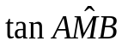 و استنتج قيس الزاوية 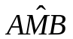 بالتدوير إلى الدرجة
مسألة :
تقترح شركة السلام لسيارات الأجرة على الزبائن صيغتين للتوصيل :
- الصيغة الأولى : يسدد الزبون DA 20 على كل كيلومتر مقطوع
- الصيغة الثانية : يسدد الزبون إشتراك شهري قدره DA 500 على أن يتم تخفيض سعر الكيلومتر مقطوع بـ %25
1/ أ- اوجد سعر الكيلومتر المقطوع الواحد حسب الصيغة الثانية ؟
ب- أنقل الجدول على ورقة الإجابة ثم أتممه :
2/ ليكن عدد الكيلومترات المقطوعة شهريا
 |  | 50 | المسافة المقطوعة بـ Km
 | 1800 |  | المبلغ حسب الصيغة الأولى (DA)
2300 |  |  | المبلغ حسب الصيغة الثانية (DA)
المبلغ المسدد حسب الصيغة الأولى
و المبلغ المسدد حسب الصيغة الثانية
أ - عبر عن 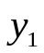و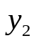بدلالة .
ب - حل الجملة الآتية : 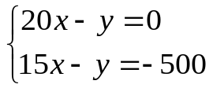
3/ المستوي المنسوب إلى معلم متعامد ومتجانس مثل بيانيا الدالتين و
أ – مثل بيانيا الدالتين و حيث : 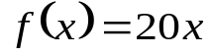 و 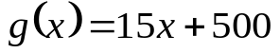
(كل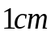 على محور الفواصل يمثل Km 10 وكل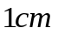 على محور التراتيب يمثل 200 DA )
ب - بالاستعانة بالتمثيل البياني حدد متى تكون الصيغة الثانية أفضل لزبون مع الشرح
متوسطة المجاهد عصامي عبد العزيز بالزقم – حساني عبد الكريم – ولاية الوادي
المستوى : رابعة متوسط الموسم الدراسي : 2023/2024
سلسلة مراجعة لشهادة التعليم المتوسط (5) في الرياضيات
التمرين الأول :
1/ اُحسب القاسم المشترك الأكبر للعددين 147 و 432
2/ اُكتب العدد E على شكل 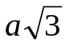 حيث أن 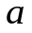 عدد طبيعي : 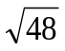+ 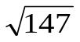2 - 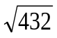= E
3/ اُكتب الكسر 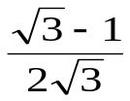 على شكل نسبة مقامها عدد ناطق ثم اختزله
التمرين الثاني :
1/ اُنشر ثم بسط الجداء : 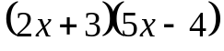
2/ حلل العبارة D إلى جداء عاملين حيث : 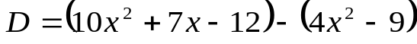
3/ حل المعادلة : 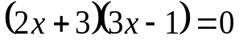
التمرين الثالث: المستوي منسوب إلى معلم متعامد و متجانس وحدة الطول هي cm

1/ عـلم النقـطتين : A (1 ; - 1) , B (-1 ; 5 )

2/ حدد بيانيا العبارة الجبرية للدالة التآلفية ƒ التي تمثيلها البياني المستقيم (AB)

3/ ليكن المستقيم (∆) التمثيل البياني للدالة التآلفية g , حيث : 6 - x = (x) g

أ ) أنشئ المستقيم (∆)

ب ) اُحسب إحداثيتي M نقطة تقاطع المستقيمين (AB) و (∆) .

التمرين الرابع :
(S) دائرة مركزها O و قطرها [AB] حيث : cm 5 = AB , C نقطة من الدائرة (S) حيث : 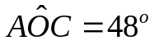
1/ احسب قيس الزاوية 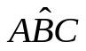
2/ بين طبيعة المثلث 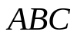
3/ احسب الطول 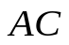بالتدوير إلى الوحدة
مسألة :
بمناسبة عيد الفطر , قام تلاميذ سنة الرابعة لمتوسطة المجاهد عصامي عبد العزيز بجمع مبلغ من المال للمساهمة في كسوة العيد , حيث كانت مساهماتهم كالتالي :
قسم 4 م ₁ : قدم كل تلميذ 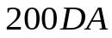 , إضافة إلى مساهمة أستاذ الرياضيات بـ 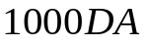
قسم 4 م ₂ : قدم كل تلميذ 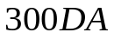
قسم 4 م ₃ : مجموع مساهمات كل التلاميذ 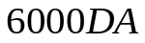
1/ أنقل الجدول على ورقة الإجابة ثم أتممه :
عدد التلاميذ  الأقسام | 10 | 15 | 35
4 م ₁
4 م ₂
4 م ₃
2/ باعتبارعدد التلاميذ المساهمين في شراء كسوة العيد , و بالاستعانة بالتمثيل البياني اوجد متى تكون مساهمة قسم 4 م ₂ أكبر مقارنة بمساهمة كل من القسمين الآخرين .
( يمكنك أخذ : كل على محور الفواصل يمثل 5 تلاميذ وكل على محور التراتيب يمثل )

متوسطة المجاهد عصامي عبد العزيز بالزقم – حساني عبد الكريم – ولاية الوادي
المستوى : رابعة متوسط الموسم الدراسي : 2023/2024
سلسلة مراجعة لشهادة التعليم المتوسط (6) في الرياضيات
التمرين الأول : ( ش- ت- م دورة 2021 )
- اُحسب القاسم المشترك الأكبر العددين 567 و448.
- اُكتب على الشكل حيث وعددان نسبيان صحيحان , كلا من العددين : 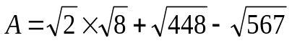 و 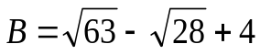
- عدد حقيقي غير معدوم. أوجد قيم بحيث : 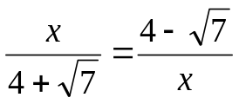
التمرين الثاني : ( ش- ت- م دورة 2009 )
1/ حل الجملة الآتية : 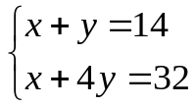

2/ اوجد القاسم المشترك الأكبر للعددين 500 و 125
3/ ملأ تاجر g 4000 من الشاي في علب من صنف g 125 و صنف g 500 ، إذا علمت أن العدد الكلي للعلب هو 14 , - اوجد عدد العلب من كل صنف ( لاحظ أن 32×125 = 4000)
التمرين الثالث: في مستو مزود بمعلم متعامد و متجانس
1/ علم النقط
2/ إذا علمت أنَ 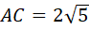 , اُحسب الطول ، ثم استنتج نوع المثلث
3/ جد حسابيا إحداثيتي النقطة حيث 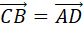
4/ أثبت أن 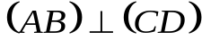
مسألة :
أسست السيدة الغالية مشروعا مصغرا في بيتها لصناعة الحلويات و بيعها , و قد اشتهرت بأحد الأنواع المطلوبة بكثرة حيث تعرض ثمنها حسب الصيغتين التاليتين :
- الصيغة الأولى : ثمن القطعة الواحدة من الحلوى DA 30
- الصيغة الثانية : ثمن القطعة الواحدة من الحلوى DA 20 مع تسديد ثمن مواد التغليف و المقدرة بـ 1200 DA.
1/ أنقل الجدول على ورقة الإجابة ثم أتممه :
 |  | 90 | عدد قطع الحلوى المباعة
 | 3600 |  | المبلغ حسب الصيغة الأولى (DA)
4500 |  |  | المبلغ حسب الصيغة الثانية (DA)
2/ ليكن عدد قطع الحلوى المباعة
المبلغ حسب الصيغة الأولى و المبلغ حسب الصيغة الثانية
- عبر عن وبدلالة .
3/ في المستوي المنسوب إلى معلم متعامد ومتجانس (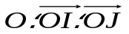)
مثل بيانيا الدالتين و حيث : 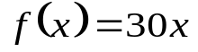 و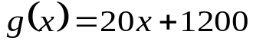
( على محور الفواصل يمثل 15 قطعة حلوى و على محور التراتيب يمثل 300 DA )
4/ بقراءة بيانية بسيطة اوجد :
أ- عدد قطع الحلوى الذي يجعل الصيغتان متساويتان
ب- اكبر عدد ممكن من قطع الحلوى التي يشتريها شخص بمبلغ قدره 5400 DA مع تحديد الصيغة المناسبة لذلك
متوسطة المجاهد عصامي عبد العزيز بالزقم – حساني عبد الكريم – ولاية الوادي
المستوى : رابعة متوسط الموسم الدراسي : 2023/2024
سلسلة مراجعة لشهادة التعليم المتوسط (7) في الرياضيات
التمرين الأول :
ليكن العددان الحقيقيان A و B حيث :
1/ بيّن أنّ A عدد طبيعي.
2/ اُكتب B على الشكل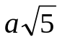 حيث عدد طبيعي.
3/ بين أنّ: 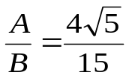
التمرين الثاني :
لتكن العبارة E حيث : 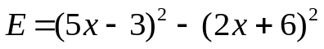
1/ اُنشر و بسط العبارة E.
2/ حلّل العبارة E الى جداء عاملين من الدرجة الأولى.
3/ حل المعادلة: 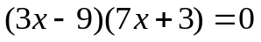.
التمرين الثالث: (ش- ت- م دورة 2020)
المستوي مزوّد بمعلم متعامد ومتجانس
- علم النقط ، ،
- اُحسب مركبتي الشعاع ثم استنتج الطول .
- اُحسب إحداثيتي النقطة منتصف القطعة .
- أوجد إحداثيتي النقطة حيث يكون , ثم استنتج نوع الرباعي
مسألة : مجلة يومية تقترح على زبائنها سعرين :
السعر الأول: 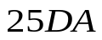 للمجلة الواحدة لغير المشتركين
السعر الثاني: 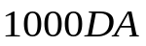 للمنخرطين سنويا و كل مجلة ثمنها 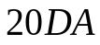.
1. اُحسب ثمن الحصول على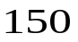 مجلة ، ثم على 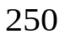 مجلة و ذلك في كل حالة من السعرين .
2. أحمد يحب هذه المجلة و يشتريها في بعض الأحيان .
- نسمي عدد المجلات التي يشتريها في السنة الواحدة ، 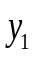 الثمن المدفوع للنوع الأول و 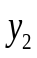 الثمن المدفوع للنوع الثاني. - عبر عن كلا من و بدلالة 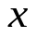
3 . المستوي منسوب إلى معلم متعامد و متجانس
على محور الفواصل 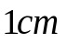 يمثل 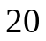 مجلة ، على محور التراتيب 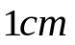 يمثل 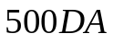.
- أرسم المستقيم (Δ) الذي معادلته 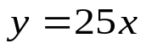 .
- أرسم المستقيم (D) الذي معادلته 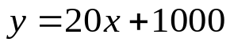.
4. بالاستعانة بالتمثيل البياني ، أجب عن مايلي :
- ما هو السعر الأفضل لأحمد لما يشتري 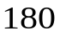 مجلة ؟ علل.
- إذا اشترى أحمد 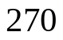 مجلة من النوع الثاني ، كم سيدفع من دينار ؟
- إذا كان لأحمد 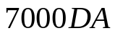 ، كم يمكن أن يشتري من مجلة على الأكثر ؟ مع تحديد السعر المناسب ؟
- متى يتساوى السعران , مع تفسير وضعية البيان بالنسبة لأحمد
متوسطة المجاهد عصامي عبد العزيز بالزقم – حساني عبد الكريم – ولاية الوادي
المستوى : رابعة متوسط الموسم الدراسي : 2023/2024
سلسلة مراجعة لشهادة التعليم المتوسط (8) في الرياضيات
التمرين الأول : ( ش- ت- م دورة 2014 )
إليك الأعداد حيث:
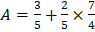 ، 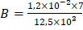 ،
- اُحسب ثم اكتبه على الشكل العشري.
- أعط الكتابة العلمية للعدد .
- اُكتب على ابسط شكل ممكن
التمرين الثاني :
لتكن العبارة الجبرية A حيث :
1/ انشر ثم بسّط العبارة A .
2/ حلّل , ثم استنتج تحليلا للعبارةA .
3/ حل المعادلة
4/ حل المتراجحة ومثّل مجموعة حلولها بيانيا
التمرين الثالث: ( ش- ت- م دورة 2021)
وحدة الطول المختارة هي السنتيمتر
مثلث قائم في حيث : و .
- اُحسب الطولين: و .
- نقطة من القطعة بحيث: و نقطة من القطعة بحيث: .
أثبت أن المستقيمين و متوازيان .
مسألة (1):
حضرت أم علي حساء في قدر اسطواني قطر قاعدته 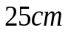 و ارتفاعه 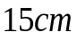.
تستعمل أم علي مغرفا جزؤه السفلي عبارة عن نصف كرة قطرها 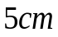 لتقديم الطعام .
- كم مرة استعملت المغرف لإطعام أفراد عائلتها , إذا علمت أن ارتفاع الحساء في القدر هو  ارتفاع القدر و لم يستهلك خُمس كمية الحساء ؟
مسألة (2):
يملك العم صالح محلا لبيع الخضر و الفواكه , المحل مستطيل الشكل محيطه 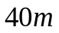 و طوله ثلاثة أمثال عرضه .
- أراد العم صالح أن يقسم المحل إلى جزأين , جزء كمحزن
و الجزء المتبقي لعرض السلع كما يوضحه الشكل المقابل .

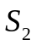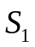

نضع : مساحة المخزن
المساحة المتبقية
- ما هي قيم حتى تكون مساحة جزء عرض السلع
أكبر من ضعف مساحة المخزن ؟ وضح خطوات عملك

